**FINAL REPORT BUSINESS ANALYST INTERNSHIP DI PT BANK CENTRAL ASIA Tbk (BCA)**

**Laporan *Enrichment Program***

**oleh**

|  |  |
| --- | --- |
| **Ida Bagus Gede Purwa Manik Adiputra** | **2502036211** |

**Computer Science Program**

**Computer Science Study Program**

**School of Computer Science**

**UNIVERSITAS BINA NUSANTARA**

**TANGERANG**

**2024**

**FINAL REPORT BUSINESS ANALYST INTERNSHIP DI PT BANK CENTRAL ASIA Tbk (BCA)**

**Laporan *Enrichment Program***

**diajukan sebagai salah satu syarat**

**untuk kelulusan matakuliah *Enrichment Program***

**oleh**

|  |  |
| --- | --- |
| **Ida Bagus Gede Purwa Manik Adiputra** | **2502036211** |

**Computer Science Program**

**Computer Science Study Program**

**School of Computer Science**

**UNIVERSITAS BINA NUSANTARA**

**TANGERANG**

**2024**

# HALAMAN PERNYATAAN ORISINALITAS

Halaman ini **TIDAK** perlu dibuat, karena akan di-***generate*** secara **otomatis** oleh sistem (website learning plan: https://enrichment.apps.binus.ac.id/) ketika Final Report Anda sudah berstatus “**All** **Approved**” (sudah di approved oleh Site Supervisor dan Faculty Supervisor)

# KATA PENGANTAR

Puji syukur saya ucapkan kepada Tuhan Yang Maha Esa (YME) atas rahmat dan karunianya yang telah memungkinkan saya untuk menyelesaikan “**FINAL REPORT BUSINESS ANALYST INTERNSHIP DI PT BANK CENTRAL ASIA Tbk (BCA)**” sebagai salah satu syarat kelulusan untuk menyelesaikan *Computer Science Enrichment Program*.

Saya sadar bahwa final report internship ini tidak mungkin terselesaikan dengan baik tanpa adanya bantuan, dukungan, dan bimbingan dari berbagai pihak. Pada kesempatan kali ini, saya ingin secara khusus menyampaikan terima kasih sebesar-besarnya kepada:

1. Ibu Dr. Nelly, S.Kom., M.M.,CSCA Selaku Rektor BINUS University
2. Bapak Ir. Andry Chowanda, S.Kom., MM., Ph.D., MBCS., Selaku Head of Computer Science Department
3. Bapak Dr. Ir. Derwin Suhartono, S.Kom., M.T.I, Selaku Dean School of Computer Science dan *Faculty Supervisor* dari penulis
4. Ibu Jeklin Harefa, S.Kom., M.TI., Selaku Deputy of School – Computer Science
5. Ibu Diana, S.Kom., M.T.I, Selaku Head of Computer Science Program – Alam Sutera
6. Ibu Alvina Aulia, S.Kom, M.T.I., Selaku Deputy Head of Computer Science Program – Alam Sutera
7. Ibu Fernanda Patrisian Selaku *Site Supervisor*, *Officer* pada *Operation Strategy and Development Group*.
8. Orang tua, rekan kerja, dan teman – teman yang secara tidak langsung maupun langsung memberikan kontribusi dalam proses penyusunan final report ini.

Tangerang, 05 September 2024

Ida Bagus Gede Purwa Manik Adiputra

DAFTAR ISI

HALAMAN PERNYATAAN ORISINALITAS iii

KATA PENGANTAR iv

DAFTAR ISI v

BAB 1 PENDAHULUAN 1

1.1. Profil Perusahaan/Institusi/Komunitas 1

1.2. Posisi dan Peran Mahasiswa 1

BAB 2 LAPORAN KEGIATAN 5

2.1. Proses Bisnis 5

2.2. Kegiatan yang Dilakukan Sesuai *Learning Plan* 5

2.3. Penuntasan Tugas dan Penanganan Masalah 9

BAB 3 KESIMPULAN 15

REFERENSI 17

LAMPIRAN 19

# BAB 1 PENDAHULUAN

## Profil Perusahaan

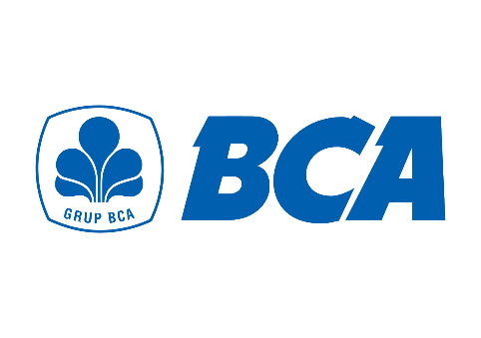

Gambar 1.1 Logo PT Bank Central Asia Tbk

PT Bank Central Asia Tbk berdiri pada tanggal 10 Agustus 1955 dengan nama NV Perseroan Dagang dan Industrie Semarang Knitting Factory. Awalnya, sebelum menjadi bisnis perbankan, perusahaan ini merupakan sebuah perusahaan tekstil di Semarang, lalu pada tanggal 12 Oktober 1956 perusahaan tekstil tersebut berubah menjadi perusahaan Bank dengan nama NV Bank Asia. Namanya kemudian berubah menjadi Central Bank Asia pada 13 Februari 1957 dan NV (kemudian PT) Bank Central Asia pada 21 Februari 1957, dan di hari tersebut bank BCA mulai beroperasi.

Pada tahun 1968, keluarga Salim yang merupakan keluarga pendiri BCA menjual mayoritas sahamnya kepada Yayasan Dharma Bhakti Usaha (sekarang Yayasan Dharma Bhakti Astra), yang kemudian menjadi pemegang saham utama BCA. Pada tahun 1989, BCA melakukan penawaran perdana (IPO) dan mencatatkan sahamnya di Bursa Efek Jakarta dan Bursa Efek Surabaya. Setelah IPO, BCA mengalami pertumbuhan yang pesat dan menjadi salah satu bank terbesar di Indonesia.

Pada tahun 2000 BCA meluncurkan layanan perbankan elektronik, seperti ATM dan internet banking. Lalu, sampai saat ini BCA menawarkan berbagai layanan keuangan, termasuk perbankan ritel, perbankan korporat, layanan treasury, dan layanan kartu kredit. BCA juga terkenal dengan teknologi perbankannya yang canggih, seperti layanan perbankan digital dan aplikasi perbankan mobile yang mudah digunakan. Contoh produknya adalah BCA Mobile, MyBCA, Blu (BCA Digital) yang merupakan aplikasi dari BCA dengan menyajikan beragam fitur untuk memberikan kenyamanan dan kemudahan nasabah untuk bertransaksi.

## Visi dan Misi Perusahaan

### Visi

Menjadi bank pilihan utama andalan masyarakat yang berperan sebagai pilar penting dalam perekonomian Indonesia.

### Misi

* Membangun institusi yang unggul di bidang penyelesaian pembayaran dan solusi keuangan bagi nasabah bisnis dan perseorangan.
* Memahami beragam kebutuhan nasabah dan memberikan layanan finansial yang tepat demi tercapainya kepuasan optimal bagi nasabah.
* Meningkatkan nilai francais dan nilai *stakeholder* BCA.

## Struktur Organisasi

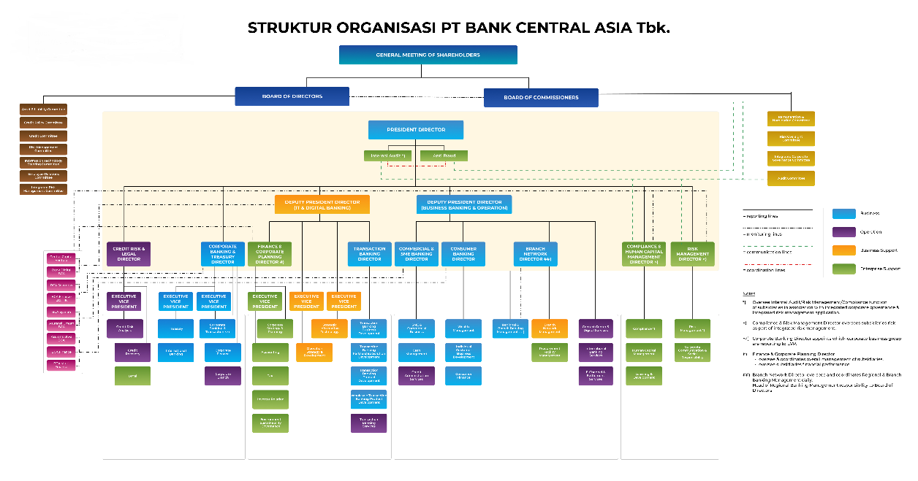

Gambar 1.3 Struktur Organisasi PT Bank Central Asia Tbk

Dari gambar tersebut, PT Bank Central Asia Tbk mencakup beberapa divisi dengan area tanggung jawab masing-masing sebagai berikut:

1. **General Meeting of Shareholders (Rapat Umum Pemegang Saham – RUPS)**:

Merupakan badan tertinggi dalam struktur organisasi PT Bank Central Asia Tbk yang memiliki kekuasaan atas keputusan strategis perusahaan.

1. **Board of Commissioners (Dewan Komisaris)**:

Memiliki peran dalam mengawasi kebijakan dan operasional perusahaan serta memberikan arahan kepada **Board of Directors**.

1. **Board of Directors (Dewan Direksi)**:

Terdiri dari beberapa direktur yang memimpin berbagai fungsi utama di dalam bank dan **President Director** bertugas untuk memimpin seluruh aktivitas operasional dan melapor kepada Dewan Komisaris

1. **Divisi Pendukung Utama**:

* **Deputy President Director (IT & Digital Banking)**: Bertanggung jawab atas inovasi digital dan infrastruktur teknologi informasi.
* **Deputy President Director (Business Banking & Operation)**: Fokus kepada operasional bisnis dan layanan perbankan.

1. **Direktorat Fungsi Utama**:

Setiap direktorat dipimpin oleh seorang **Director**, seperti **Credit Risk & Legal Director**, **Corporate Banking & Treasury Director**, **Finance & Corporate Planning Director**, serta direktorat lain yang mendukung fungsi bisnis seperti **Transaction Banking Director**, **Commercial & SME Banking Director**, dan **Consumer Banking Director**.

1. **Executive Vice President (EVP)**:

Setiap direktorat memiliki unit pendukung yang dipimpin oleh Executive Vice President. Mereka bertanggung jawab atas fungsi – fungsi spesifik seperti **Credit Risk Analysis**, **Treasury**, **Corporate Finance**, **Tax**, **Human Capital Management**, dan lain – lain.

1. **Pengawasan dan Kepatuhan**:

Merupakan divisi yang khusus menangani risiko dan kepatuhan, seperti **Compliance & Human Capital Management Director** serta **Risk Management Director**, yang memastikan bahwa aktivitas bank mematuhi regulasi yang berlaku.

1. **Jaringan Kantor Cabang**:

**Branch Network Director** bertanggung jawab atas pengelolaan jaringan cabang BCA yang tersebar di berbagai wilayah.

## Posisi dan Peran Mahasiswa

Berikut merupakan Outline dari Pekerjaan Mahasiswa:

* Posisi : Business Analyst
* Perusahaan : PT Bank Central Asia Tbk (BCA)
* Durasi Kerja : 6 bulan (12 Februari 2024 – 31 Agustus 2024)
* Skema Kerja : Work from Office (WFO)
* Jam Kerja : Senin – Jumat, 08:30 – 17:30 WIB

Dalam kegiatan internship ini, mahasiswa ditempatkan sebagai *Business Analyst* di Operation Strategy & Development Group. Mahasiswa bertanggung jawab untuk merancang *requirement*, melakukan explore secara aktif dan efektif dengan berbagai tim lain dalam suatu project seperti tim IT, UAT, dan User, dengan tujuan untuk membantu penyelesaian project – project yang sedang berjalan.

Kemampuan critical and creative thinking, growth mindset, komunikasi yang telah dipelajari selama masa studi mahasiswa sangat mendukung dalam penyelesaian project yang diberikan selama bekerja di perusahaan. Sebagai Business Analyst, mahasiswa berperan dalam mendorong kemajuan perusahaan dengan cara menganalisis berbagai aspek dalam suatu project, dan mengambil pendekatan kreatif dan inovatif untuk menyelesaikan project tersebut dengan optimal.

Mahasiswa dalam menjalankan tugasnya baik secara individu maupun dalam tim, mendapatkan bimbingan dari beberapa mentor yaitu Ibu Fernanda Patrisian, Ibu Zehwa Melur Tangginas, Matthew Wangsa, Edwin Reynaldi, dan Tabitha Brahmasari Prakacita. Mentor – mentor tersebut memberikan arahan kepada mahasiswa dalam melakukan analisis dan penyusunan solusi dari sisi bisnis.

Mahasiswa sebagai seorang *Business Analyst* berperan dalam merancang *requirement*, UI/UX, koordinasi dengan tim – tim lain dalam project tersebut seperti tim IT, UAT, User, pembuatan Surat Keputusan (SK) dan Surat Edaran (SE) untuk mendukung kelancaran proses operasional di BCA.

# BAB 2 LAPORAN KEGIATAN

## Proses Bisnis

BCA sebagai bank swasta terbesar di Indonesia tentunya ingin menghadirkan pelayanan terbaik bagi nasabah – nasabahnya. Salah satu bentuk layanan yang diberikan adalah pengelolaan, distribusi, dan penyimpanan banknotes secara efisien. Beberapa elemen kunci dalam proses diatas yaitu mencakup pengelolaan likuiditas uang tunai, distribusi uang ke cabang dan ATM, serta pengamanan melalui transportasi khusus dan teknologi keamanan. Selain itu, BCA juga menangani setoran dan penarikan uang tunai serta pengelolaan uang yang tidak layak edar. Proses – proses tersebut dilakukan dengan kerja sama oleh Bank Indonesia dan pihak terkait untuk menjaga efisiensi serta keamanan operasionalnya.

Dalam hal ini, tim SSI – C Banknotes bertanggung jawab untuk mengembangkan sistem dan website internal agar user dapat memakai sistem tersebut untuk kebutuhan transaksi dan distribusi banknotes. Pada tim SSI – C Banknotes dalam melakukan pengerjaan project biasanya melalui tahapan – tahapan yang dapat dijabarkan seperti ini

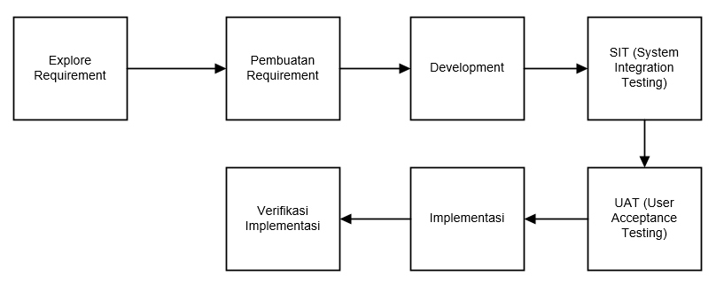

Gambar 2.1.1 Flowchart Proses Pengerjaan Project Sistem

1. **Explore Requirement**

Pada tahapan ini, mahasiswa akan melakukan explore requirement dengan tujuan untuk memahami changes yang diinginkan oleh user lalu menilai apakah changes tersebut baik atau tidak untuk dilakukan dari berbagai perspektif termasuk bisnis. Jika changes tersebut baik untuk dilakukan maka mahasiswa akan explore detail – detail lebih lanjut dalam changes tersebut ke tim user untuk mengetahui changes dari sisi operasionalnya, lalu mahasiswa explore juga ke tim IT untuk mengetahui changes dari sisi sistem, dan memastikan detail – detail seperti mengambil data dari database apa, lookup data ke table apa, dan lain – lain. Ketika hal – hal diatas sudah terkumpul, pembuatan requirement dapat dilakukan sesuai dengan informasi yang sudah di explore sebelumnya.

1. **Pembuatan Requirement**

Pada tahap ini, informasi – informasi yang sudah dikumpulkan dari tahap explore sebelumnya akan diolah menjadi sebuah requirement. Informasi yang dituang ke dalam requirement ini biasanya menggunakan bahasa yang dapat dimengerti oleh orang awam saat membacanya. Jika pada proses ini ada kekurangan informasi, maka boleh melakukan explore kembali sekaligus mengerjakan requirement tersebut. Requirement ini akan digunakan sebagai dasar untuk tim IT dalam melakukan proses Development dan juga tim UAT dalam melakukan *testing*.

1. **Development**

Pada tahap ini, tim IT akan melakukan *development* sesuai dengan requirement yang telah dibuat oleh Business Analyst (BA). Tim IT biasanya akan menyesuaikan codingan sesuai dari requirement yang telah dibuat. Hal tersebut bertujuan agar *requirement* dan *development* dari tim IT sejalan.

1. **SIT (System Integration Testing)**

Setelah tahap *development*, tim IT akan melaksanakan SIT atau *testing* secara internal oleh tim IT Banknotes. SIT digunakan untuk mengetahui apakah changes yang telah di develop tersebut sesuai dengan input dan output yang diharapkan.

1. **UAT (User Acceptance Testing)**

Pada tahap ini, dilakukan testing oleh tim KLA (Kelayakan Aplikasi). *Testing* yang dilakukan oleh tim KLA beragam sesuai dengan changes yang dilakukan oleh suatu project tersebut. Biasanya tim KLA akan melakukan testing di environment yang sudah di develop pada tahap sebelumnya, dan mereka juga akan cek apakah sudah sesuai dengan *requirement* yang dibuat. Tujuan dari UAT adalah untuk memastikan bahwa hasil *development* yang telah dilakukan, siap untuk diimplementasikan ke tahap *production*.

1. **Implementasi**

Pada tahap ini, apabila tahapan *testing* yang dilakukan sudah berhasil, hasil *development* yang telah dibuat sebelumnya dapat diimplementasikan ke tahap *production* atau diterjunkan pada kegiatan bisnis secara langsung.

1. **Verifikasi Implementasi**

Setelah dilakukan implementasi, akan dilakukan verifikasi implementasi yang dilakukan oleh user, dengan tujuan untuk memastikan atau memverifikasi changes tersebut berjalan tanpa adanya kendala pada tahapan *production*.

Pada tahapan Development sampai UAT, terdapat kemungkinan adanya penambahan *requirement* ketika tahapan tersebut dilakukan.

## Kegiatan yang Dilakukan Sesuai *Learning Plan*

Selama masa internship ini, mahasiswa melakukan berbagai kegiatan sesuai dengan yang tertulis pada *Learning Plan*. Kegiatan tersebut mencakup:

### *Project*

Selama 6 bulan menjalankan masa internship ini, mahasiswa mengerjakan beberapa project. Project yang dikerjakan terbagi menjadi 2 yaitu project sistem dan non sistem. Project sistem biasanya meliputi pembuatan requirement, sedangkan untuk project non sistem biasanya meliputi pembuatan Surat Keputusan (SK) atau Surat Edaran (SE).

Berikut merupakan daftar project non sistem yang dikerjakan oleh mahasiswa selama masa 6 bulan internship ini:

* **SE PAKAR FIRe**, melakukan penyesuaian terhadap Panduan Kerja (PAKAR) Financial Institutions Remittance (FIRe).
* **SE Limit OR Value Today**, melakukan penyesuaian prosedur untuk mendukung kelancaran proses transaksi value date today pada aplikasi RENDY Outward Remittance (OR).
* **SK Program Promosi Outward Remittance (OR) Full Amount via myBCA Bisnis**, melakukan pembuatan Surat Keputusan untuk program *cashback* biaya *telex* melalui myBCA Bisnis.

Berikut merupakan daftar project sistem yang dikerjakan oleh mahasiswa selama masa 6 bulan internship ini:

* **BNOS – Penambahan field BIC Code pada Laporan**, melakukan penambahan 1 field bernama BIC Code Settlement pada salah satu laporan untuk web BNOS.
* **BNOS – Auto Shift F5**, melakukan changes di web BNOS agar user tidak perlu melakukan shift + F5 setiap ada implementasi baru.
* **BNOS – Penamaan Version BNOS pada Login Page**, melakukan penambahan version di login page BNOS pada bagian kanan bawah.
* **BNOS – Menu Inquiry Saldo Vostro**, melakukan pemindahan menu Inquiry Saldo Vostro dari salah satu web internal BCA ke web BNOS.
* **BNOS – Button Download Report User Role dan User ID untuk SA (Security Administrator)**, melakukan penambahan button download di web BNOS untuk report tersebut, lalu penambahan opsi download report dalam bentuk excel/pdf.
* **FIRe – Enhancement Report Monitoring BI-FAST**, melakukan penambahan field End to End ID & Beneficiary Bank Name pada report monitoring BI-FAST, dan penambahan validasi – validasi.
* **RENDY OR – Penambahan Table Limit OR Value Today**, melakukan penambahan menu Limit OR Value Today pada web RENDY.
* **RENDY IR – Penurunan Data Kurs TR06**, melakukan penurunan data kurs TR06 dari RENDY ke NAS.
* **OptiReport – Enhancement Dashboard Transaction**, melakukan perubahan sorting dan UI pada Dashboard Transaction OptiReport.

Berikut merupakan rincian pekerjaan yang dilakukan per bulannya.

1. **Bulan I**

Pada bulan Februari 2024, mahasiswa baru melakukan adaptasi kepada lingkungan kerja di BCA, sekaligus belajar tentang ilmu seperti Remittance, Banknotes yang ada di BCA. Di bulan pertama ini juga mahasiswa melakukan explore requirement untuk project **BNOS – Penambahan Field BIC Code pada Laporan**.

1. **Bulan II**

Pada bulan Maret 2024, mahasiswa melakukan pembuatan requirement untuk project **BNOS – Penambahan Field BIC Code pada Laporan**, explore dan pembuatan requirement untuk project **FIRe – Enhancement Report Monitoring BI-FAST**, serta explore untuk pembuatan **SE PAKAR FIRe**.

1. **Bulan III**

Pada bulan April 2024, mahasiswa melakukan pembuatan **SE PAKAR Fire**, explore dan pembuatan requirement untuk project **RENDY OR – Penambahan Table Limit OR Value Today**, explore dan pembuatan requirement untuk project **RENDY IR – Penurunan Data Kurs TR06**, serta penambahan requirement untuk project **BNOS – Penambahan Field BIC Code pada Laporan**.

1. **Bulan IV**

Pada bulan May 2024, mahasiswa melakukan pengerjaan **SE PAKAR Fire** dan tahap review kepada atasan, melakukan pengerjaan requirement untuk beberapa project yaitu **RENDY OR – Penambahan Table Limit OR Value Today**, **RENDY IR – Penurunan Data Kurs TR06**, **FIRe – Enhancement Report Monitoring BI-FAST**, **SE Limit OR Value Today** serta project **BNOS – Penambahan Field BIC Code pada Laporan** sudah memasuki tahap persiapan implementasi.

1. **Bulan V**

Pada bulan Juni 2024, mahasiswa melakukan explore dan pembuatan requirement untuk project **BNOS – Auto Shift F5**, **BNOS – Penamaan Version BNOS pada Login Page**, **OptiReport – Enhancement Dashboard Transaction**. Pada bulan ini juga project **BNOS – Penambahan Field BIC Code pada Laporan** sudah implementasi dan masuk ke *production*.

1. **Bulan VI**

Pada bulan Agustus 2024, mahasiswa melakukan explore dan pembuatan requirement untuk project **BNOS – Button Download Report User Role dan User ID untuk SA (Security Administrator)**, **BNOS – Menu Inquiry Saldo Vostro**. Mahasiswa juga mengerjakan draft **SK Program Promosi Outward Remittance (OR) Full Amount via myBCA Bisnis**. Beberapa project yang sudah implementasi pada bulan Agustus ini yaitu **BNOS – Auto Shift F5**, **BNOS – Penamaan Version BNOS pada Login Page**, **OptiReport – Enhancement Dashboard Transaction** dan **RENDY IR – Penurunan Data Kurs TR06**.

### *Technical Competency* (TC)

Dalam mengerjakan project – project yang diberikan, mahasiswa mempelajari berbagai materi terkait dengan tugas dan tanggung jawab dari seorang *Business Analyst*. Dalam menjalankan peran sebagai *Business Analyst*, diperlukan berbagai kompetensi teknis yang harus dimiliki agar dapat melaksanakan tanggung jawabnya. Mahasiswa mempelajari berbagai materi yang diberikan seperti SCRUM, Agile

* SCRUM

Scrum adalah salah satu kerangka kerja pengembangan perangkat lunak yang populer, yang berfokus pada pengelolaan project secara iteratif dan incremental. Dalam Scrum, tim bekerja dalam periode waktu yang disebut Sprint, biasanya berlangsung antara satu hingga empat minggu. Setiap Sprint nanti akan dimulai dengan perencanaan Sprint, diikuti oleh serangkaian pertemuan harian, di mana tim akan sharing tentang kemajuan dan mengindentifikasi hambatan.

* Agile

Agile adalah pendekatan dalam pengembangan perangkat lunak yang menekankan pada fleksibilitas, kolaborasi, dan adaptasi terhadap perubahan kebutuhan pelanggan. Pendekatan ini berbeda dari metode tradisional yang menekankan pada perencanaan yang sangat terperinci dan proses yang sangat terstruktur. Sebaliknya, Agile mengakui bahwa kebutuhan pelanggan sering kali berubah selama siklus pengembangan, dan tim harus dapat menyesuaikan diri dengan cepat. Manifesto Agile, yang dirilis tahun 2001 oleh sekelompok praktisi pengembangan perangkat lunak, menetapkan nilai – nilai inti dari pendekatan Agile.

Penjelasan overview kompetensi teknis mahasiswa.

1. **Bulan I**

Kompetensi teknis pada bulan pertama

1. **Bulan II**

Kompetensi teknis pada bulan kedua

1. **Bulan III**

Kompetensi teknis pada bulan ketiga

1. **Bulan IV**

Kompetensi teknis pada bulan keempat

1. **Bulan V**

Kompetensi teknis pada bulan kelima

1. **Bulan VI**

Kompetensi teknis pada bulan keenam

### *Employability and Entrepreneurial Skill* (EES)

Jelaskan peranan *soft* *skills* dalam mendukung keberhasilan *project*/pekerjaan/bisnis Anda dan **TEORI PENDUKUNGNYA**. Jelaskan juga bagaimana peningkatan *soft* *skills* yang Anda alami. Semuanya dijelaskan per bulan.

Penjelasan overview soft skills mahasiswa.

1. **Bulan I**

Soft skills pada bulan pertama

1. **Bulan II**

Soft skills pada bulan kedua

1. **Bulan III**

Soft skills pada bulan ketiga

1. **Bulan IV**

Soft skills pada bulan keempat

1. **Bulan V**

Soft skills pada bulan kelima

1. **Bulan VI**

Soft skills pada bulan keenam

## Penuntasan Tugas dan Penanganan Masalah

Jelaskan keseluruhan hasil dari project yang Anda kerjakan selama 6 bulan terakhir, masalah yang dihadapi, dan penyelesaian masalahnya per individu. Lengkapi dengan infografis pencapaian sesuai dengan learning plan.

Penjelasan penuntasan tugas dan penanganan masalah untuk mahasiswa.

Keterangan:

1. Awal bab selalu di halaman ganjil yang nomor halamannya melanjutkan dari nomor halaman bab sebelumnya.
2. Judul BAB 2 disesuaikan dengan track yang diambil:
   1. Track Entrepreneurship: BAB 2 PERSIAPAN DAN EKSEKUSI USAHA
   2. Track Internship/Research/Community Development: BAB 2 LAPORAN KEGIATAN

Pada BAB 2 ini, sub bab dan isinya disesuaikan dengan track yang diambil, silahkan cek panduan untuk lebih detil.

# KESIMPULAN

Pada halaman ini berisi simpulan yang menyajikan pernyataan singkat dan tepat yang dijabarkan dari hasil yang diperoleh selama melaksanakan kegiatan Enrichment Program dan pembahasan untuk menjawab permasalahan yang ada.

# REFERENSI

* Logo bank BCA - https://www.bca.co.id/id/tentang-bca/media-riset/pressroom/Brand-Assets
* https:/www.bca.co.id/id/tentang-bca/korporasi/visi-misi (Visi dan Misi)
* Struktur Organisasi - https://www.bca.co.id/id/tentang-bca/tata-kelola/Struktur-Organisasi

Keterangan:

1. Cara memasukkan referensi secara otomatis:
   1. Gunakan fitur References > Manage Sources untuk memasukkan semua referensi yang ada.

* 1. Pastikan menggunakan APA Style Versi 5 atau 6.

* 1. Lalu tinggal insert Bibliography melalui References > Bibliography > Insert Bibliography.

1. Untuk mengacu/mengutip/mensitasi dari source yang sudah ada secara otomatis Gunakan fitur References > Insert Citation > pilih referensi yang mau jadi sumber sitasi.

# LAMPIRAN

Halaman ini berisi semua lampiran yang diminta. Cek panduan untuk lebih detil.

Keterangan:

1. **Khusus** untuk track **Research**, **WAJIB** melampirkan **draft** **paper** (***scientific writing***).
2. **Khusus** untuk track **Entrepreneurship**, **WAJIB** melampirkan **semua bukti pendukung** baik berupa gambar maupun transcript wawancara atau lain sebagainya.